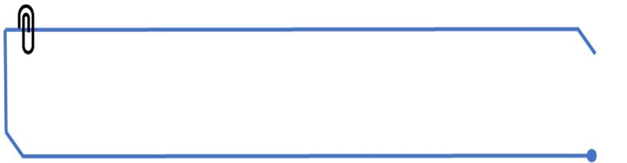

**MISSION PANDORA**



*Compétences travaillées*



*Lire et exploiter des supports.*

**Problème : Grâce à quel support les caractères héréditaires sont-ils transmis de parents à enfants ?**

**Voyage au cœur des cellules**

**3**



[*https://urlz.fr/nOtM*](https://urlz.fr/nOtM)

1. **Visionne** la vidéo puis **explique** ce qu’est un caryotype.
2. **Recopie** et **complète** le tableau suivant en t’aidant des documents 1 et 2 :

|  |  |  |  |  |
| --- | --- | --- | --- | --- |
| Cellules humaines  Chromosomes | **Cellule de peau** | **Cellule nerveuse** | **Cellule de la bouche** | **Cellule-œuf** |
| Nombre de chromosomes |  |  |  |  |
| Nombre de paires de chromosomes |  |  |  |  |

1. Que peux-tu déduire du caryotype des 4 cellules de cet individu de l’espèce humaine ?
2. Document 3 : que peux-tu conclure quant au nombre de chromosomes par cellule chez les différentes espèces présentées ?
3. Document 4 : **donne** la différence entre les équipements chromosomiques d’un homme et d’une femme.



**MISSION PANDORA**



*Compétences travaillées*



*Lire et exploiter des supports.*

**Problème : Grâce à quel support les caractères héréditaires sont-ils transmis de parents à enfants ?**

**Voyage au cœur des cellules**

**3**



[*https://urlz.fr/nOtM*](https://urlz.fr/nOtM)

1. **Visionne** la vidéo puis **explique** ce qu’est un caryotype.
2. **Recopie** et **complète** le tableau suivant en t’aidant des documents 1 et 2 :

|  |  |  |  |  |
| --- | --- | --- | --- | --- |
| Cellules humaines  Chromosomes | **Cellule de peau** | **Cellule nerveuse** | **Cellule de la bouche** | **Cellule-œuf** |
| Nombre de chromosomes |  |  |  |  |
| Nombre de paires de chromosomes |  |  |  |  |

1. Que peux-tu déduire du caryotype des 4 cellules de cet individu de l’espèce humaine ?
2. Document 3 : que peux-tu conclure quant au nombre de chromosomes par cellule chez les différentes espèces présentées ?
3. Document 4 : **donne** la différence entre les équipements chromosomiques d’un homme et d’une femme.

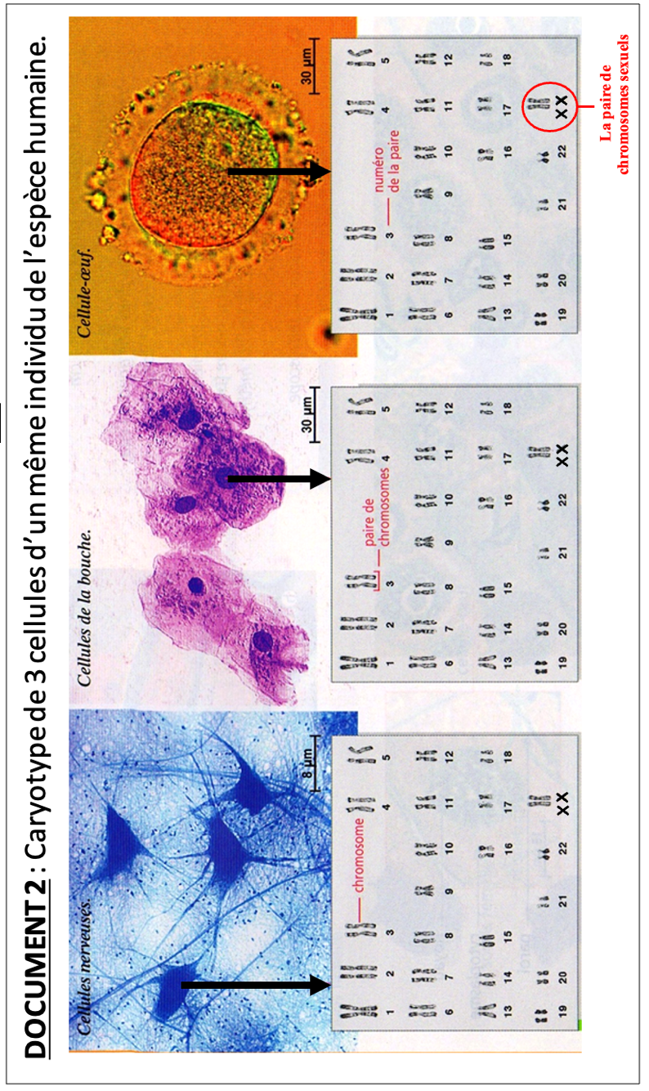

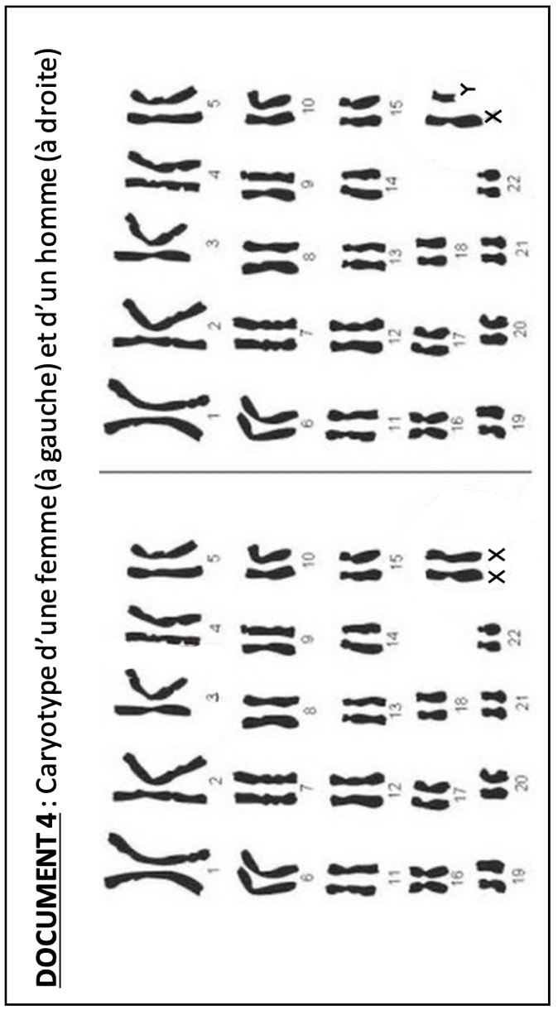

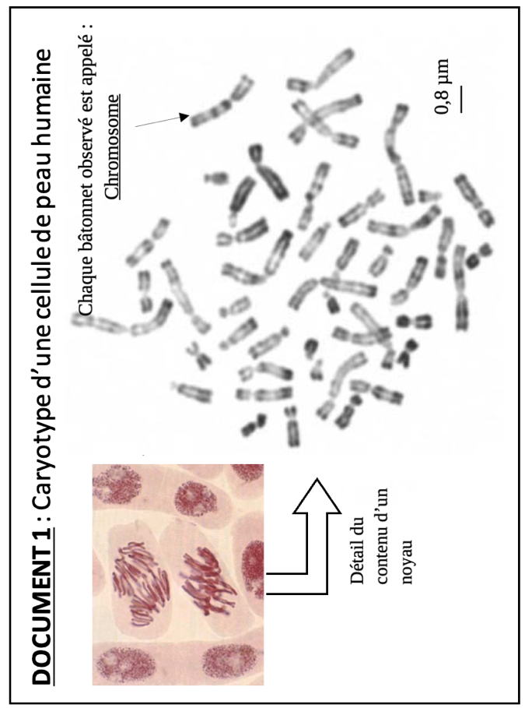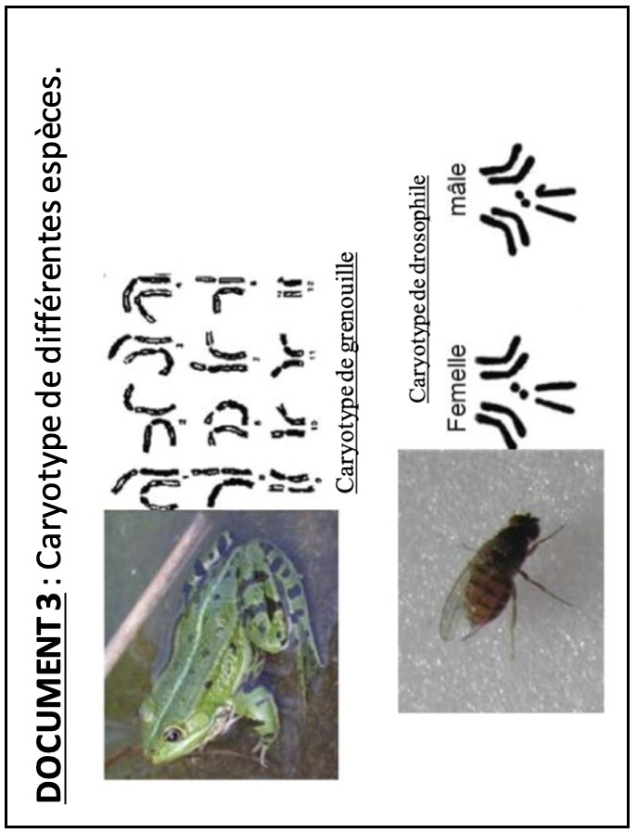

**DOCUMENTS**